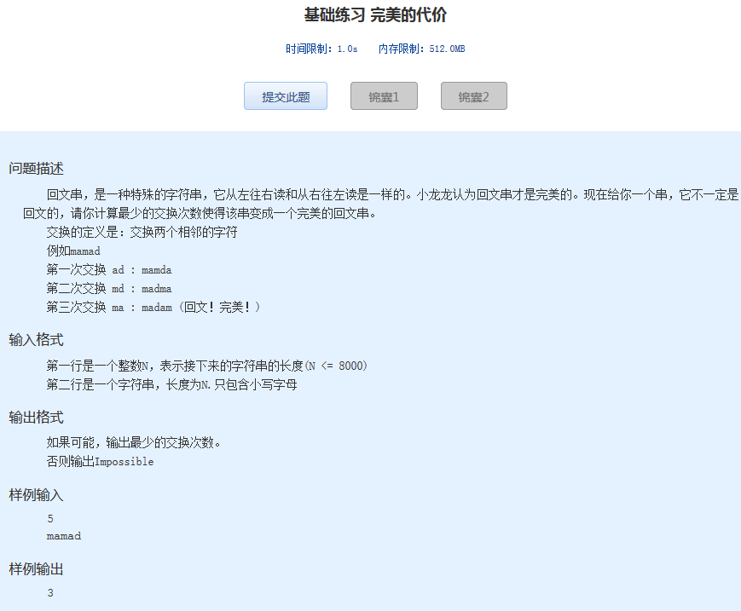

基础练习 完美的代价
时间限制：1.0s 内存限制：512.0MB

问题描述
回文串，是一种特殊的字符串，它从左往右读和从右往左读是一样的。小龙龙认为回文串才是完美的。现在给你一个串，它不一定是回文的，请你计算最少的交换次数使得该串变成一个完美的回文串。
交换的定义是：交换两个相邻的字符
例如mamad
第一次交换 ad : mamda
第二次交换 md : madma
第三次交换 ma : madam (回文！完美！)
输入格式
第一行是一个整数N，表示接下来的字符串的长度(N <= 8000)
第二行是一个字符串，长度为N.只包含小写字母
输出格式
如果可能，输出最少的交换次数。
否则输出Impossible
样例输入
5
mamad
样例输出
3

